PR_06.2
💾 Configuración Previa Sugerida
Para la práctica, se necesitarán al menos las siguientes tres tablas:
 _{u_data}  Calificaciones UserID, MovieID, Rating, Timestamp).
 _{u_user}  Usuarios UserID, Age, Gender, Occupation, ZipCode).
 u_item  Películas MovieID, MovieTitle, ReleaseDate, Genres…).
Nota: Presten especial atención a cómo cargar los datos, ya que los archivos MovieLens 100k usan diferentes delimitadores (barra vertical | y tabulador _{\t} ).
Tablas necesarias PELICULAS, USUARIOS, VOTACIONES
VOTOS: u.data2.txt : user id , movie id , rating , timestamp. (AHORA SEPARADO POR COMAS)
USUARIOS: - u.user2.txt: user id , age , gender , occupation | (AHORA SEPARADO POR COMAS)
PELICULAS: - u.item: movie id | movie title | release date + 19 columnas (SEPARADAO POR TAB)

📝Ejercicios de Apache HiveQL con MovieLens

Gestión de Tablas y Formato de Datos (CREATE TABLE, EXTERNAL, ROW FORMAT)
Objetivo: Practicar la definición de esquemas, delimitadores y tipos de tablas.
 Carga de Datos Delimitados Básico):
Crea una Tabla Externa llamada ml_ratings_ext para el archivo u.data .
Asegúrate de especificar que los campos están delimitados por el carácter tabulador ( _{\t} ) y que las filas terminan en salto de línea.
Define las cuatro columnas: user_id , movie_id , rating INT y timestamp BIGINT.
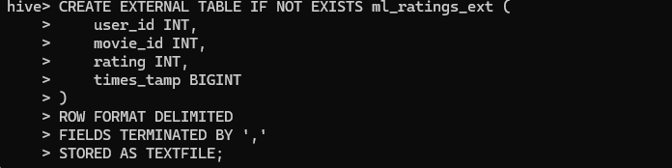
 Definición de Esquema y Comentarios:
Crea una Tabla Gestionada Managed) llamada ml_users_managed para el archivo u.user .
Especifica el delimitador barra vertical ( | ). Mis archivos están delimitados por(,)
Añade un COMMENT a la tabla y un COMMENT a la columna occupation explicando su uso.
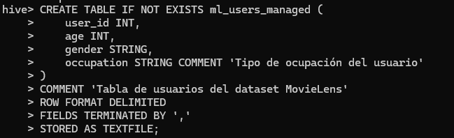
El comando COMMENT sirve para añadir anotaciones las tablas o a los encabezaos de los datos.
 Simulación de Pérdida de Datos DROP TABLE
Ejecuta DROP TABLE ml_ratings_ext; . ¿Se eliminaron los datos de HDFS?
Explica por qué.
No borra los datos almacenados en HDFS porque es EXTERNAL.

Ejecuta DROP TABLE ml_users_managed; . ¿Se eliminaron los datos de HDFS?
Explica por qué.
Sí borra los datos del HDFS porque es MANAGED.
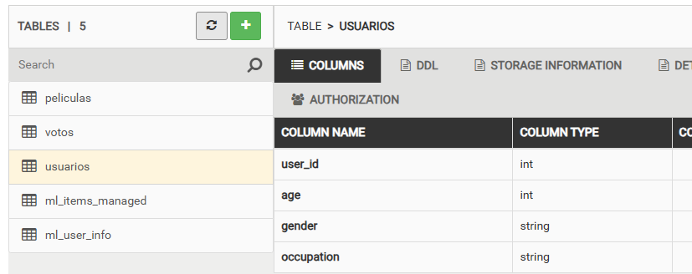

Tipos de Datos Complejos (ARRAY, MAP, STRUCT)
Objetivo: Practicar la definición de tipos complejos y el uso de las funciones size() , map_keys() y el acceso mediante [] y . .
 Uso de STRUCT Información Personal):
Crea una nueva tabla ml_user_info basada en u_user .

Combina las columnas _{age} INT y _{gender} STRING en una sola columna de tipo STRUCT llamada personal_data .
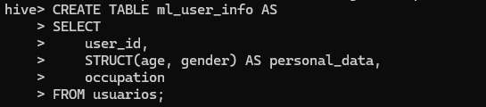
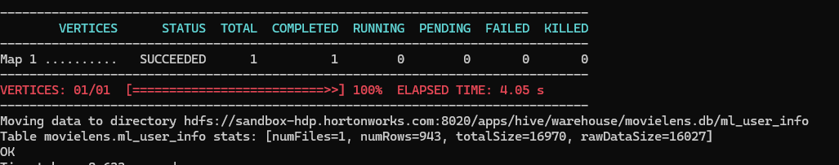
Escribe una consulta para seleccionar el campo _{gender} de esta nueva columna y filtra por todas las mujeres ( _{'F'} ).
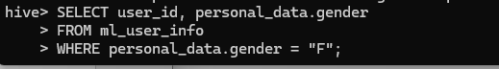
 Uso de ARRAY Géneros de Película):

El archivo _{u.item} tiene 19 columnas binarias para géneros. Simula que ya han sido procesadas en una columna de tipo ARRAY llamada _{genres_list}
( ARRAYSTRING ).
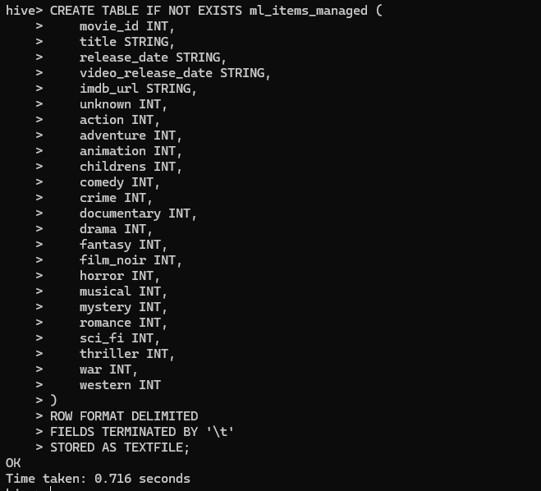
Escribe una consulta que devuelva el tamaño ( _{size()} ) de esta lista de géneros para cada película.
Muestra el segundo género (índice 1 ) de la película con movie_id  50 .
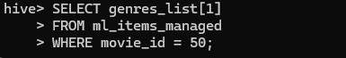

Consultas Básicas y JOINS
Objetivo: Practicar SELECT , WHERE , GROUP BY , JOIN y LEFT SEMI JOIN .
 Agregación Básica:
Calcula el promedio de todas las calificaciones ( _{rating} ) que existen en la tabla ml_ratings_ext
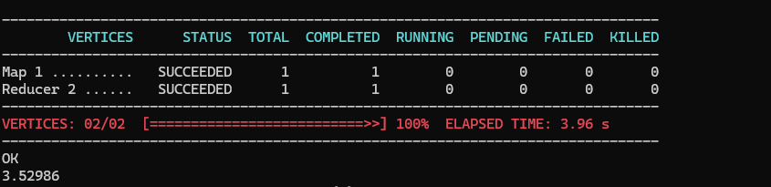
 Filtrado y Agrupación:
Agrupa los usuarios por gender y occupation (de ml_users_managed ). Calcula el número de usuarios que hay en cada combinación (e.g., _{'M',}
'programmer' , 'F', 'student' ).
Ordena el resultado de forma descendente por el conteo.
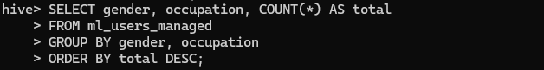
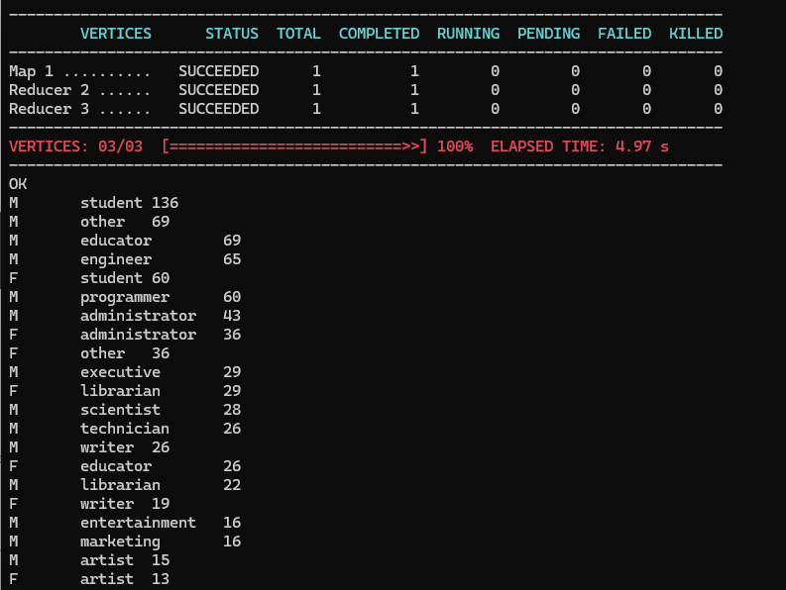
 INNER JOIN
Utiliza un INNER JOIN entre ml_ratings_ext y ml_users_managed sobre user_id .
Calcula la calificación promedio por occupation .
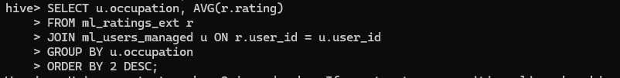
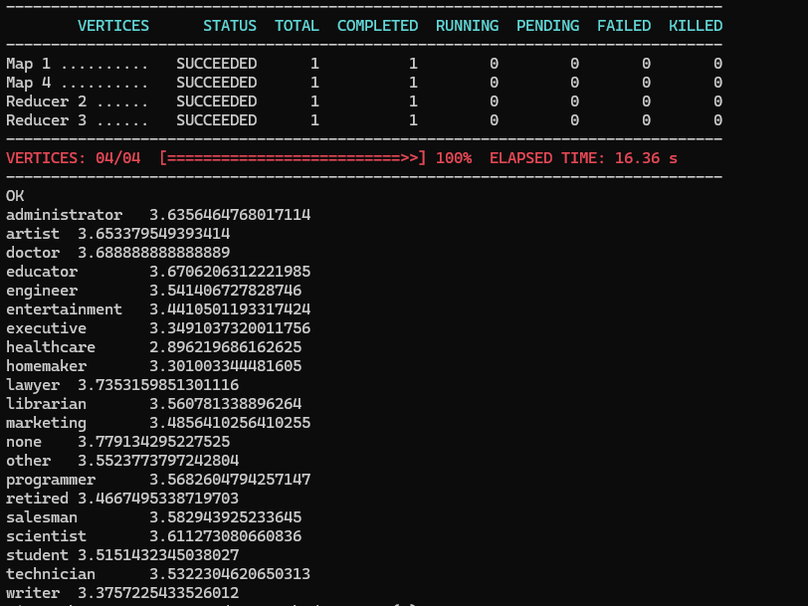
 LEFT OUTER JOIN
Crea una tabla ficticia unrated_users que contenga solo 5 user_id s de la tabla ml_users_managed que no hayan calificado ninguna película.
Realiza un LEFT OUTER JOIN desde ml_users_managed a ml_ratings_ext .
Filtra el resultado para encontrar aquellos usuarios que no tienen calificaciones (donde el rating es NULL después del join).
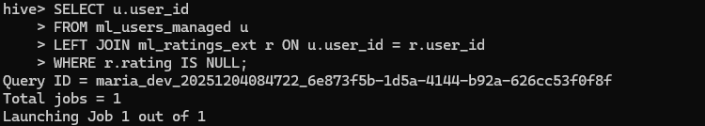
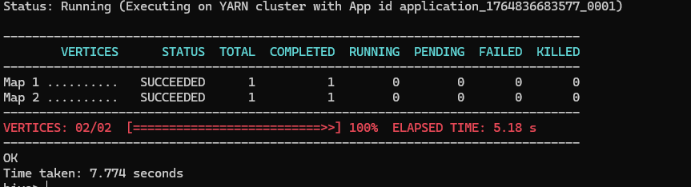
 LEFT SEMI JOIN Simulación de IN/EXISTS
Usando ml_ratings_ext y ml_users_managed , lista todos los user_id que tienen una ocupación de 'programmer' y que han calificado al menos una película. Debe usarse LEFT SEMI JOIN , no un INNER JOIN simple).
